**Bücherliste für das Schuljahr 2023/24 – Klasse 1**

**Lernbereich Schreiben**

Einsterns Schwester, Cornelsen: ISBN 978-3060845170 – sechs Buchstabenhefte für Klasse 1 **in der Grundschrift** (sind insgesamt 6 Hefte in unterschiedlichen Farben)  
(in Schulbuchausleihe als Verbrauchsmaterial enthalten)

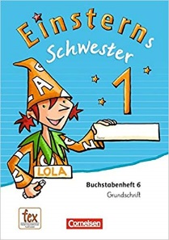

Schreibhefte müssen nicht besorgt werden. Um zu gewährleisten, dass alle Kinder die gleichen Hefte haben und ich in den Ferien schon einige Vorbereitungen treffen kann, besorge ich die Hefte selbst. Insgesamt gibt es 3 Hefte pro Kind zum Preis von **3,50 Euro.**

**Lernbereich Richtig schreiben**

Rechtschreiben 1, jandorfverlag: ISBN 978-3939965367 (in Schulbuchausleihe enthalten, wird auch im 2. Schuljahr noch genutzt)

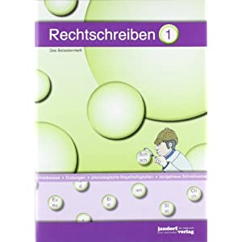

Elbi Schönschreibheft / Geschichtenheft Klasse 1/2 für Grundschule (bitte selbst kaufen, ist nicht in Schulbuchausleihe enthalten, wird auch im 2. Schuljahr noch gebraucht)  
  
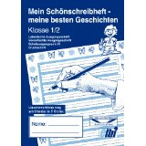

**Lernbereich Mathe**

Ein Bild, das Text, Screenshot, Aufdruck, Broschüre enthält.

Flex und Flo, 978-3141180558, Themenhefte - Verbrauchsmaterial (Achtung: es ist ganz wichtig, dass die Hefte als Verbrauchsmaterial geführt werden, man also die Lösungen gleich in die Hefte schreiben kann), wenn auf dem Heft statt „Verbrauch“ „Ausleihe“ stehen sollte, ist es leider nicht das richtige.

**Arbeitsmaterial**

4 Schnellhefter DinA4 in den Farben rot, blau, grün und gelb

Deckfarbkasten 12 Farben

Pinsel-Starterset Borstenpinsel

Wachsmaler

Jedes Kind benötigt einen **Rechenrahmen**. Dieser kann bei älteren Schülern abgekauft werden (siehe unser Gruppenchat)

2 Hefte „Zahlenschloss“ (werden von der Schule besorgt), pro Heft 2,00 Euro.

1 Ordner mit **breitem** Rand (Farbe und Design nach Wunsch des Kindes) wichtig: für Blätter **mit 2 Löchern**, nicht 4 Löchern

Holz- und Filzstifte, Bleistift, Radiergummi, Kleber (am besten als Klebestift)

Bitte noch keinen Füller kaufen! Wir geben rechtzeitig Bescheid, wenn einer gebraucht wird.

Bitte besorgen Sie auch kein Hausaufgabenheft, dieses wird von der Schule angeschafft (Preis 2,50 Euro). In der Schule erhalten die Kinder auch eine Mappe (die Mampi-Mappe), in der Elternbriefe und wichtige Informationen transportiert werden (Preis 1,00 Euro).

Um Schere und Kleber immer griffbereit zu haben, benötigen wir ein extra Mäppchen (am besten ein „Schlampermäppchen“).

Sportbekleidung, Turnschuhe mit heller Sohle (am besten Klettverschluss)

Ein kleines Kopfkissen, eine Decke und eine Yogamatte

Einen Ipad-Stift (muss nicht von Apple sein), dieser hier hat sich bewährt:  
[Stylus Stift für iPad 2018-2023,Stylus Pen Kompatibel mit Apple iPad 10/9/8/7/6th,iPad Mini 6/5th,iPad Air 4/3th,iPad Pro 11''/12,9'',Kapazitiver Stift mit 4 Ersatzspitzen, Palm Rejection: Amazon.de: Computer & Zubehör](https://www.amazon.de/2018-2022-Kompatibel-Kapazitiver-Ersatzspitzen-Rejection-Wei%C3%9F/dp/B09XDMVKDR/ref=sr_1_4?__mk_de_DE=%C3%85M%C3%85%C5%BD%C3%95%C3%91&crid=Z1UN33G9Y3DT&keywords=ipad%2Bstift&qid=1683882203&sprefix=ipad%2Bstift%2Caps%2C103&sr=8-4&th=1)

Nützliche Apps fürs Handy:  
PDF-Reader (gibt es kostenfrei mit Werbeinhalten): Zum Lesen von digitalen Elternbriefen  
Anton-App

Auch in diesem Schuljahr möchten wir wieder auf die Anschaffung eines Religions-, Musik- und Sachunterrichtsbuches verzichten, um die Themen freier wählen und differenzierter bearbeiten zu können.

Die Eltern beteiligen sich mit 13,00 Euro pro Schuljahr an den Kosten für anfallende Kopien, Bastelmaterial und Laminierfolien, den Rest trägt der Förderverein.

Um auch an Regen- und Schneetagen das Schulgebäude sauber zu halten, wechseln wir vor und nach den Pausen die Schuhe. Dazu benötigt Ihr Kind Hausschuhe, die in einer Kiste in der Schule gelagert werden.

Bitte kennzeichnen Sie alle Materialien (wenn es möglich ist, auch einzelne Stifte) Ihres Kindes und schreiben Sie den Namen (**wichtig: vorne außen**) auf die Büchereinbände.

Auf eine gute Zusammenarbeit im 1. Schuljahr ☺